熠格托管
作业答疑

托管中心：苏州
学生姓名 | 年级 | 答疑日期 | 答疑时间
重点答疑科目 | 答疑教师 | 班主任 | 学生组别
物理

答疑过程
家庭作业完成记录
（1）知道向心力是根据力的效果命名的，会分析向心力的来源。
（2）感受影响向心力大小的因素，通过实验探究它们之间的关系。
（3）掌握向心力的表达式，能够计算简单情境中的向心力。
（4）知道变速圆周运动和一般曲线运动的分析方法。
错题整理
- （2024春•沈阳期末）关于圆周运动，下列说法中正确的是（ ）
A．圆周运动可能是匀速运动
B．圆周运动可能是匀变速曲线运动
C．圆周运动一定是非匀变速运动
D．圆周运动加速度可能不变
- （2024春•信宜市期中）关于圆周运动的说法，正确的是（ ）
A．做匀速圆周运动的物体，所受合力一定指向圆心
B．做匀速圆周运动的物体，其速度不变
C．做匀速圆周运动的物体，其加速度不变
D．匀速圆周运动是匀变速曲线运动
- （2024春•湖南期末）图1是一辆正以速度v做匀速直线运动的自行车的车轮简化示意图，车轮边缘某点P（图中未画出）离水平地面高度h随自行车运动位移x的变化关系如图2所示，图中的L为已知量，则（ ）
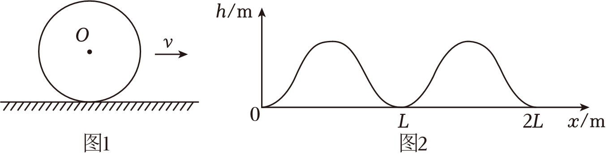
A．该车轮的直径为L
B．该车轮的转速为$\frac{v}{L}$（转/每秒）
C．在$x=\frac{L}{2}$位置，P相对地面的速度为零
D．在$x=\frac{L}{4}$位置，P相对地面的速度为v
- （2024•海门区校级学业考试）如图所示为走时准确的时钟面板示意图，M、N为秒针上的两点。以下判断正确的是（ ）
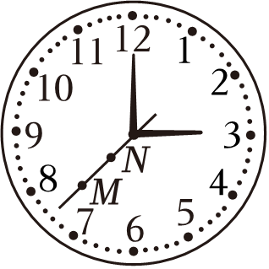
A．M点的周期比N点的周期大
B．N点的周期比M点的周期大
C．M点的角速度等于N点的角速度
D．M点的角速度大于N点的角速度
- （2024春•洛阳期末）植树可以绿化和美化家园，还可以扩大山林资源、防止水土流失、保护农田、调节气候、促进经济发展等作用，是一项利于当代造福子孙的宏伟工程。如图所示，在某次植树活动中，工作人员先把树根部放入土坑中，再用双手把树扶起到竖直状态，工作人员以速度v向左匀速运动扶正树苗时，可认为树苗绕和地面的接触点O做圆周运动。手与树苗接触点的高度为h，若某时刻树苗与地面的夹角为θ，树苗转动的角速度ω为（ ）
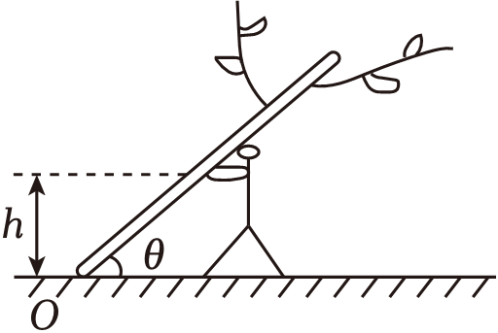
A．$\frac{vcosθsinθ}{h}$ B．$\frac{vsin^{2}θ}{h}$
C．$\frac{v}{h}$ D．$\frac{vtanθ}{h}$
- （2024春•福州期末）水车是我国劳动人民利用水能的一项重要发明。如图为某水车模型，从槽口水平流出的水初速度大小为v₀，垂直落在与水平面成30°角的水轮叶面上，落点到轮轴间的距离为R。在水流不断冲击下，轮叶受冲击点的线速度大小接近冲击前瞬间水流速度大小，忽略空气阻力，重力加速度为g，有关水车及从槽口流出的水，以下说法正确的是（ ）
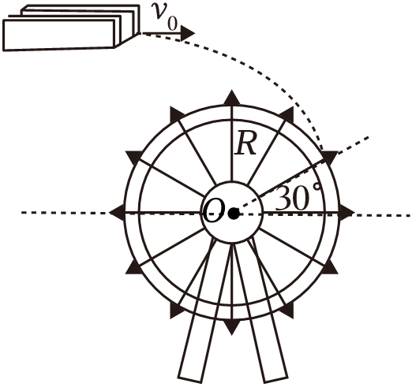
A．水流在空中运动时间为$\frac{\sqrt{3}v_{0}}{g}$
B．水流在空中运动时间为$\frac{2v_{0}}{g}$
C．水车受冲击点角速度接近$\frac{v_{0}}{R}$
D．水车受冲击点最大线速度接近$\frac{v_{0}}{cos30°}$
错题举一反三
- （2024春•临潼区期末）无链自行车就是用轴和齿轮组合代替链条和链轮组合，和普通链条自行车相比，其它的部件是一样的，但是改变了传动的方式。如图所示，是无链条自行车用轴和齿轮组合部分的传动原理图，圆锥齿轮a和圆锥齿轮c彼此完全咬合，a的齿数是40，c的齿数是20，则圆锥齿轮a和圆锥齿轮c的线速度之比为（ ）
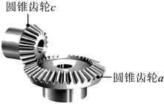
A．1：1 B．2：1 C．1：2 D．1：4
- （2024春•镇江期末）如图是自行车外接助力装置，其通过滚轮驱动车轮转动。滚轮直径为8cm，车轮直径为48cm。滚轮与车轮间无相对滑动，则滚轮与车轮的角速度之比为（ ）
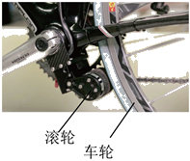
A．1：1 B．6：1 C．1：6 D．36：1
- （2024春•葫芦岛期末）陶瓷是中华瑰宝，是中华文明的重要名片。在陶瓷制作过程中有一道工序叫利坯，简化模型如图，将陶瓷粗坯固定在绕竖直轴转动的水平转台上，粗坯的对称轴与转台转轴OO′重合。当转台匀速转动时，关于粗坯上P、Q两质点，下列说法正确的是（ ）
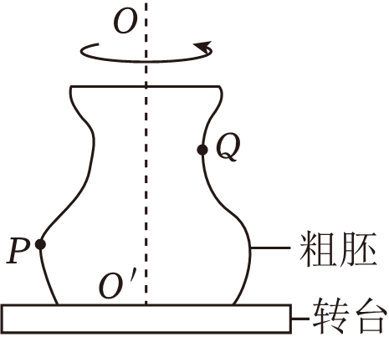
A．角速度大小相同 B．线速度大小相同
C．Q的角速度比P的大 D．Q的线速度比P的大
- （2024春•蓝田县期末）变速自行车靠变换齿轮组合来改变行驶速度档，如图是某变速车齿轮转动结构示意图，图中大齿轮A有48齿，大齿轮B有42齿，小齿轮C有18齿，小齿轮D轮有12齿。大小齿轮通过链条连接，小齿轮转动时可带动后轮同轴转动。骑行者通过脚踏板驱动大齿轮转动，则下列选项正确的是（ ）
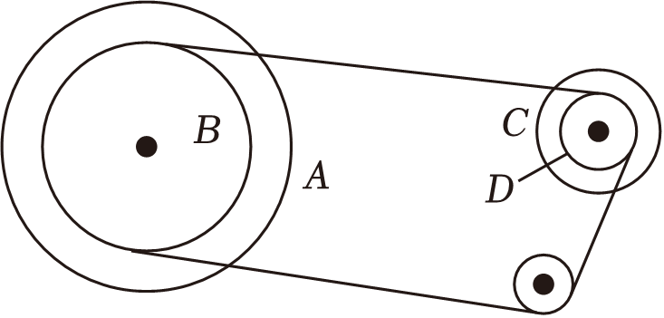
A．当B轮与C轮组合时，两轮边缘上的点的线速度之比v_{B：}v_{C}＝7：3
B．当B轮与C轮组合时，两轮的周期之比T_{B}：T_{C}＝3：7
C．当A轮与D轮组合时，两轮的角速度之比ω_{A：}ω_{D}＝1：4
D．当A轮与D轮组合时，两轮的角速度之比ω_{A}：ω_{D}＝4：1
错题过关
- （2024春•垫江县校级月考）如图所示为一个半径为5m的圆盘，正绕其圆心做匀速转动，当圆盘边缘上的一点A处在如图所示位置的时候，在其圆心正上方20m的高度有一小球正在向边缘的A点以一定的速度水平抛出，g＝10m/s²，要使得小球正好落在A点，则（ ）
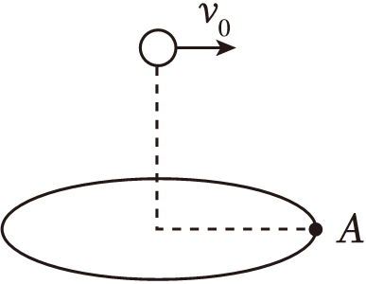
A．小球平抛的初速度一定是2.5m/s
B．小球平抛的初速度可能是2.5m/s
C．圆盘转动的角速度一定是πrad/s
D．圆盘转动的加速度可能是π²rad/s
- （2024春•横山区期末）如图所示是收录机磁带仓的基本结构示意图。在放磁带时，为保证磁头在磁带上读取信息的速度不变。以下说法正确的是（ ）
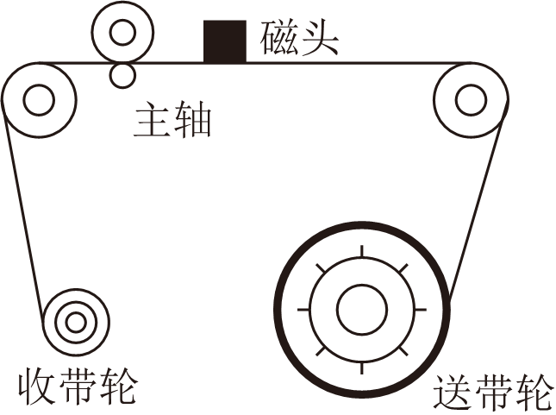
A．主轴以恒定转速转动
B．送带轮以恒定转速转动
C．送带轮和收带轮的角速度相等
D．收带轮的角速度将逐渐变大
- （2024春•南阳期末）在街边的理发店门口，常有转动的圆筒，外表有黑白相间的螺旋斜条纹，我们感觉条纹在沿竖直方向运动，但实际上条纹在竖直方向并没有升降，这是圆筒的转动使眼睛产生的错觉。如图所示，假设圆筒上的条纹是围绕圆筒的一条宽带，相邻两圈条纹沿圆筒轴线方向的距离（螺距）h＝15cm，其中白色宽带是黑色宽带的2倍，圆筒沿逆时针方向（俯视）以2r/s的转速匀速转动，我们感觉到黑白相间的螺旋斜条纹升降的速度大小为（ ）
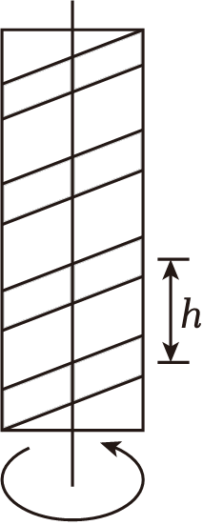
A．30cm/s B．20cm/s C．15cm/s D．7.5cm/s
- （2024春•扬州期末）走时准确的时钟如图所示，A、B分别为时针和分针上到轴心距离相等的点，关于A、B两点下列说法正确的是（ ）
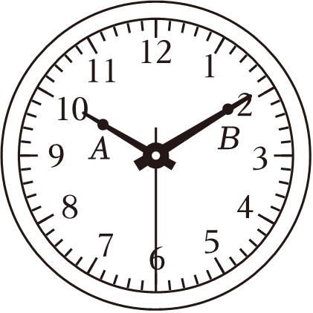
A．A点线速度大 B．B点角速度大
C．周期相同 D．加速度相同
- （2024春•惠州期末）某高速公路收费站的ETC的直杆道闸的示意图如图所示，杆OP的长度为L，当小车靠近道闸时，杆OP绕O点转动放行，在杆OP从与水平方向成30°匀速转动到60°的过程中，P端的线速度大小为v，则该转动过程所用的时间为（ ）
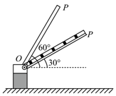
A．$\frac{πL}{12v}$ B．$\frac{πL}{v}$ C．$\frac{πL}{3v}$ D．$\frac{πL}{6v}$
- （2024春•乌鲁木齐期末）如图所示，质量相等的甲、乙两人分别站在赤道和纬度为45°的地面上，他们随地球一起绕地轴做匀速圆周运动，则甲、乙两人线速度之比和角速度之比正确的是（ ）
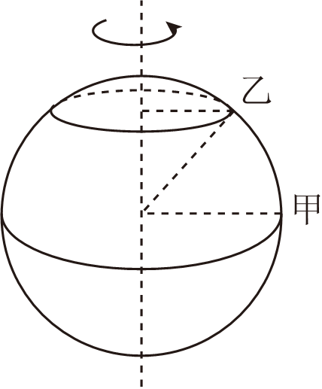
A．1：1，$\sqrt{2}$：1 B．$\sqrt{2}：1$，$1：\sqrt{2}$ C．$1：\sqrt{2}$，1：1 D．$\sqrt{2}$：1，1：1
- （2024春•芦淞区校级期中）小红推门进入教室如图所示，在门转动时，门上A、B两点的角速度分别为ω_{A}、ω_{B}，线速度大小分别为v_{A}、v_{B}，则（ ）
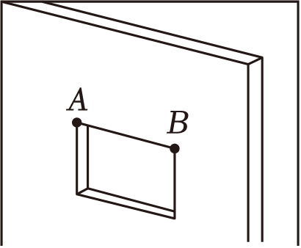
A．ω_{A}＞ω_{B} B．ω_{A}＜ω_{B} C．v_{A}＞v_{B} D．v_{A}＜v_{B}
- （2024春•越秀区校级期中）如图所示，假设地球为一球体，地球绕地轴自转时，在其表面上有A、B两物体（图中涂色的平面表示赤道平面），θ₁和θ₂为已知，则（ ）
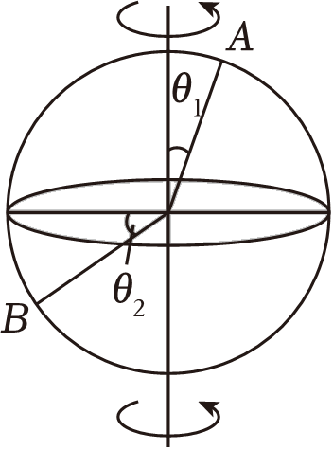
A．两物体的线速度之比v_{A}：v_{B}＝1：1
B．两物体的线速度之比v_{A}：v_{B}＝sinθ₁：sinθ₂
C．两物体的角速度之比为ω_{A}：ω_{B}＝1：1
D．两物体的角速度之比为ω_{A}：ω_{B}＝sinθ₁：sinθ₂
- （2024春•台江区校级期中）手指陀螺如图所示，陀螺上有两个固定点A、B，其中A离转动轴较远。当陀螺转动时，下列说法不正确的是（ ）
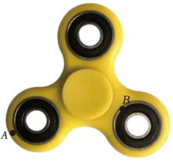
A．A点的周期和B点的周期相等
B．A点的角速度和B点的角速度相等
C．A点的线速度大于B点的线速度
D．A点的转速大于B点的转速
- （2024春•顺义区校级期中）如图甲所示，修正带是通过两个齿轮的相互啮合进行工作的，其原理可简化为如图乙所示，下列说法正确的是（ ）
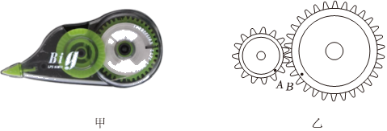
A．B点线速度比A点大，是因为B点所在齿轮的半径大
B．A、B两点线速度大小相等，是因为在相同的时间内A、B两点通过的弧长相等
C．B点角速度比A点大，是因为在相同时间内B点转过的角度更大
D．A、B两点角速度大小相等，是因为两齿轮在相同的时间内转过的角度相等
- （2024春•福田区校级期中）炎炎盛夏，人们盼来了一场消减暑气的大雨。雨后雨伞上会沾有雨滴，转动雨伞时边缘的雨滴可视为随伞做水平面的圆周运动，当雨伞的角速度达到某值时，雨滴会从伞面边缘沿圆周切线甩出，如图所示。某同学拟通过该现象估算出雨伞转动的角速度大小，他测出雨伞边缘距离地面的高度h＝1.8m，转动半径R＝0.6m，假设图示雨滴甩出瞬间的速度与雨伞边缘的速度相等，在地面上形成一个“水圈”，“水圈”半径为r，重力加速度大小g＝10m/s²。
（1）用R和r表示该雨滴的水平位移大小x；
（2）若x＝2.4m，计算该雨滴落地时的速度大小v；
（3）由（2）的结果计算雨伞转动的角速度ω。
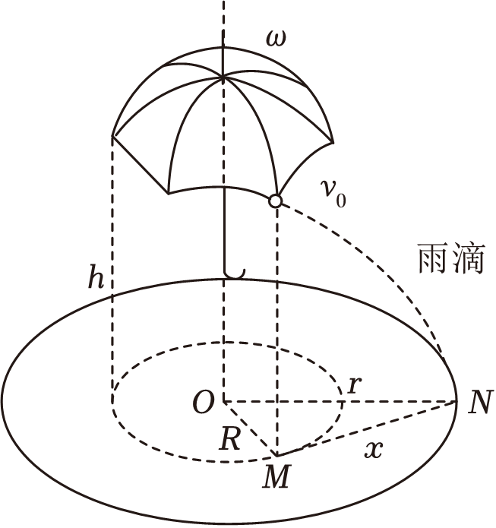
- （2024春•深圳期中）如图所示，一个半径为R＝0.4m的圆盘浮在水面上。圆盘表面保持水平且与水平道路AB的高度差为h＝0.8m，C、D为圆盘直径边缘的两点。某时刻将小球以一定的初速度v₀从B点水平向右抛出，初速度方向与圆盘直径CD在同一竖直平面内，重力加速度g取10m/s²，不计空气阻力，小球可看作质点。求：
（1）若v₀＝3m/s，小球恰好能落到圆盘的C点，则B点与圆盘左边缘C点的水平距离x；
（2）若小球正好落在圆盘的圆心O处，则小球落到O处的速度；
（3）若小球从B点水平抛出的同时，圆盘绕过其圆心O的竖直轴以角速度ω匀速转动，要使小球能落到D点，则圆盘转动的角速度ω。
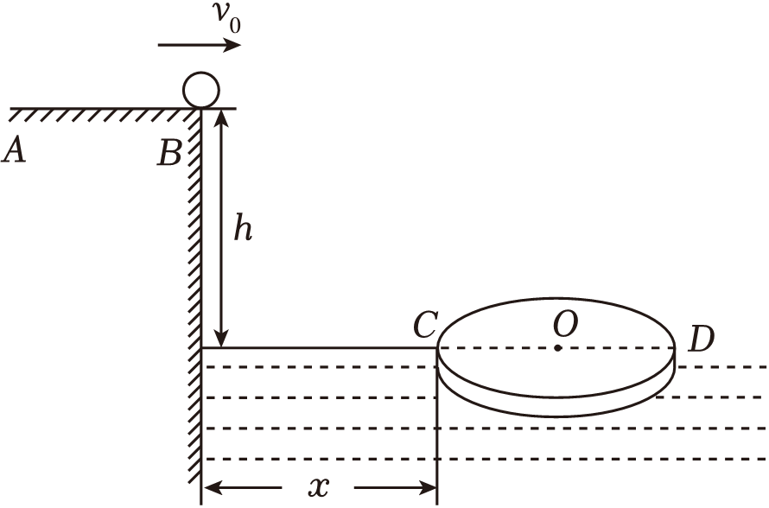
做错原因分析
将自行车后轮架起，转动脚踏板，注意观察：大、小两个齿轮边缘上的点，哪个运动得更快些？同一个齿轮上到转轴的距离不同的点，哪个运动得更快些？
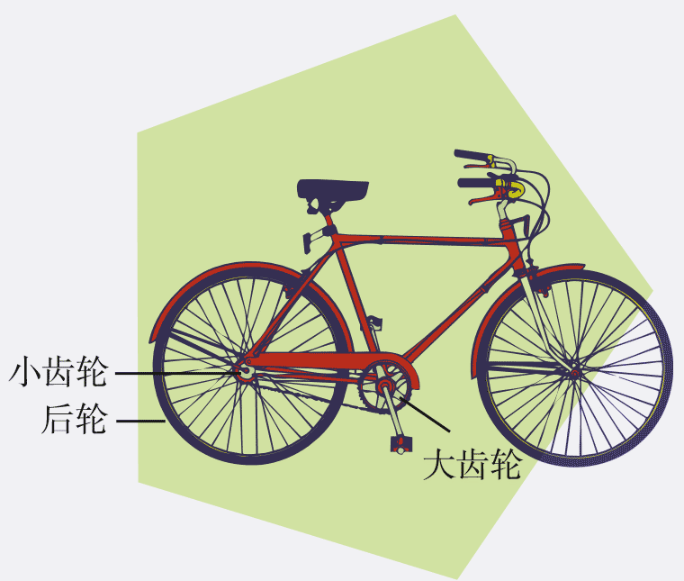
你能说出判断运动快慢的依据吗？

考点一 匀速圆周运动
1．圆周运动：物体的运动轨迹是圆的运动．
2．匀速圆周运动
质点沿圆周运动，如果在相等的时间内通过的圆弧长度相等，这种运动就叫匀速圆周运动．
3．匀速圆周运动的特点
(1)线速度的大小处处相等．
(2)由于匀速圆周运动的线速度方向时刻在改变，所以它是一种变速运动．这里的“匀速”实质上指的是“匀速率”而不是“匀速度”．

考点二 描述圆周运动的物理量
 | 线速度 | 角速度 | 周期 | 转速
定义、  意义 | 描述圆周运动的物体运动快慢的物理量 | 描述物体绕圆心转动快慢的物理量 | 物体沿圆周一周所用的时间 | 物体单位时间内转过的圈数
矢量、  标量 | 是矢量，方向和半径垂直，和圆弧相切 | 有方向，但中学阶段不研究 | 标量、无方向 | 标量、无方向
公式 | 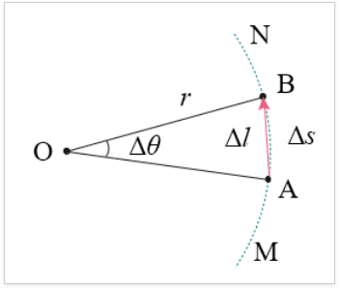  v＝$\frac{Δs}{Δt}$＝$\frac{2πr}{T}$ | 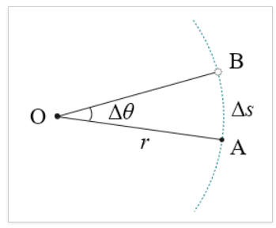  ω＝$\frac{Δθ}{Δt}$＝$\frac{2π}{T}$ | T＝$\frac{2πr}{v}$＝$\frac{2π}{ω}$ | n＝$\frac{转过圈数}{所用时间}$
单位 | m/s | rad/s | s | r/s、r/min
相互  关系 | (1)v＝rω＝$\frac{2πr}{T}$＝2πrn  (2)T＝$\frac{1}{n}$

技巧归纳：v、ω及r间的关系
(1)由v＝ωr知，r一定时，v∝ω；ω一定时，v∝r.v与ω、r间的关系如图
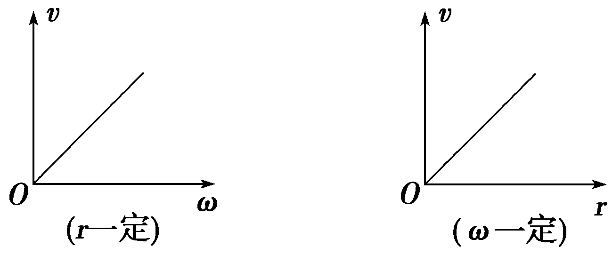
(2)由ω＝$\frac{v}{r}$知，v一定时，ω∝$\frac{1}{r}$，ω与r间的关系如图
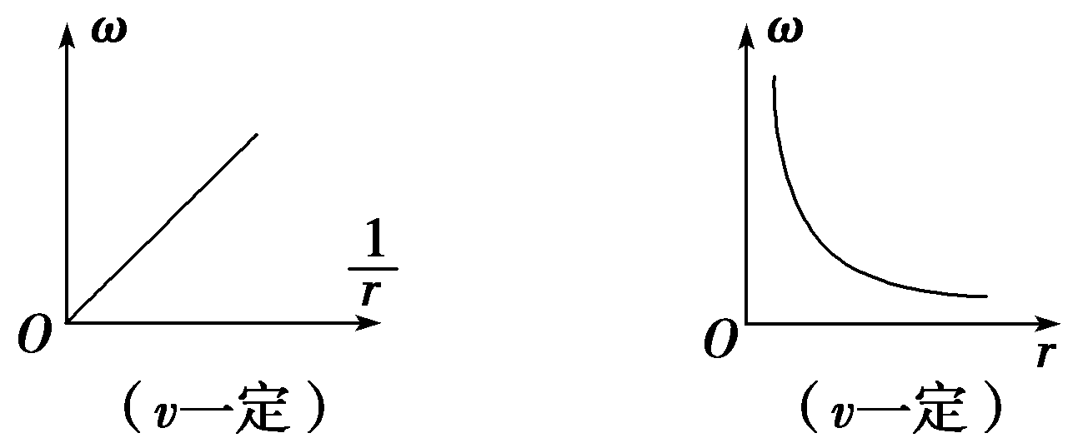

考点三、常见的传动装置及其特点
 | 同轴传动 | 皮带传动 | 齿轮传动
装置 | A、B两点在同轴的一个圆盘上  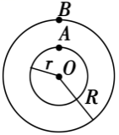 | 两个轮子用皮带连接，A、B两点分别是两个轮子边缘的点  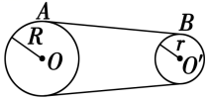 | 两个齿轮轮齿啮合，A、B两点分别是两个齿轮边缘上的点  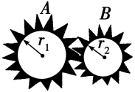
特点 | 角速度、周期相同 | 线速度大小相同 | 线速度大小相同
转动方向 | 相同 | 相同 | 相反
规律 | 线速度与半径成正比：  $\frac{vA}{vB}$＝$\frac{r}{R}$ | 角速度与半径成反比：$\frac{ωA}{ωB}$＝$\frac{r}{R}$。周期与半径成正比：$\frac{TA}{TB}$＝$\frac{R}{r}$ | 角速度与半径成反比：$\frac{ωA}{ωB}$＝$\frac{r2}{r1}$。周期与半径成正比：$\frac{TA}{TB}$＝$\frac{r1}{r2}$

